新 书 推 荐

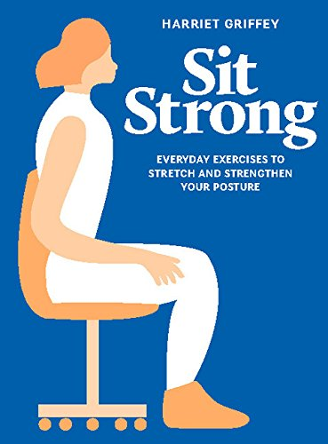
中文书名：《坐得好：每日练习伸展并改善你的坐姿》
英文书名：SIT STRONG: Everyday exercises to stretch and strengthen your posture
作 者：Harriet Griffey
出 版 社：Hardie Grant
代理公司：Quadrille/ANA/Helene Han
页 数：160页
出版时间：2018年1月
代理地区：中国大陆、台湾
审读资料：电子稿
类 型：保健

内容简介：

我们的现代生活意味着我们大多数人每天坐着的时间太长，要么是坐在办公桌前，要么是看电视，或者是出差。《坐姿正确》强调如何增强自己的身体，提高灵活性，以抵消长时间坐着的风险。这本书分为身体区域-头和颈，上背和肩膀，手臂，下背部和底部，腿，和全身运动。前护士哈丽特·格里菲(Harriet Griffey)解释了50个实际的循序渐进的练习，你可以在家里、在工作中、甚至在你的上下班途中轻松地完成，并在一章中总结专家帮助，重点是你可以向谁寻求帮助。

这本书将给你提供知识和指导，让你昂首挺胸，挺直腰杆，坐得很好。

作者简介：

哈丽特·格里菲（Harriet Griffey）是一位在全球范围内广泛写作的记者和作家。她已经出版了18本书，她最近的作品是：《我想要自信》（I Want to be Confident）和《我想要快乐》（I Want to be Happy）。

电子稿下载链接： https://pan.baidu.com/s/1Vlw-PokHinnlxaDmFj8DoA

谢谢您的阅读！

请将回馈信息发至：韩赫 (Hélène Han)
安德鲁 · 纳伯格联合国际有限公司北京代表处
北京市海淀区中关村大街甲59号中国人民大学文化大厦1705室
邮编：100872
电话：010-82449260
传真：010-82504200
Email：alina@nurnberg.com.cn
网址：http://www.nurnberg.com.cn
微博：http://weibo.com/nurnberg
豆瓣小站：http://site.douban.com/110577/
微信订阅号：ANABJ2002

